Аппликация как средство диагностики эмоционального состояния детей
Сегодня детская психология заняла достойное место в системе образования, обеспечив активное внедрение индивидуального подхода в современную школу. Что же понимается под индивидуальным подходом? Это психолого-педагогический принцип, согласно которому в учебно-воспитательной работе надо учитывать личностные особенности и условия жизни каждого обучаемого. Казалось бы: известный факт, однако серьезных результатов понимания этого мы пока не видим. Довольно часто и сегодня можно встретить в школе картину, где дети остаются детьми, в крайнем случае – «другим поколением», учителя же – лишь носителями информации, которую необходимо передать. Причин этому – масса, по большинству своему они носят социальный характер. Однако простая констатация подобного факта – не выход из положения. Учителю необходимо увидеть не только Ученика, но и Личность, Человека, в становлении которого он играет значительную роль. И здесь Учитель становится Психологом.
Известный американский психолог Э.Берн высказал мысль о том, что примерно до 10 лет у ребенка формируется эмоция, которая будет преобладать в его жизни. Поэтому в младшем школьном возрасте эмоциональному развитию детей необходимо уделять серьезное внимание. Если в дошкольном возрасте дети испытывают небольшой спектр эмоций, то, начиная с 6-7 лет, этот круг расширяется настолько, что его трудно обозначить. Однако принято считать, что наиболее значимыми для этого возраста являются эмоции страха, интереса и радости. Следует отметить, что центральным новообразованием данного возраста является внутренняя позиция – система социальных установок, тесно связанных с его актуальными потребностями и определяющих собой основное содержание и направленность деятельности в данный период жизни. Эмоции ребенка позволяют нам оценить, как протекает данный процесс, а это, в свою очередь, дает возможность при необходимости корректировать его.
Таким образом, для решения всех, поставленных перед учителем целей, необходимо использовать в обучении индивидуальный подход, акцентируя внимание на серьезном изучении личности ребенка (в частности, его эмоций) и, при необходимости, корректировке психических процессов.
В своей работе с учениками 1-го класса я использовала метод, основанный на цветовом тесте Люшера. Желая совместить уроки трудового обучения с психологической диагностикой эмоционального состояния, детям предлагалось выполнять следующие задания по аппликации. На первом занятии ребятам было предложено из геометрических фигур создать аппликацию «Портрет семьи». Таким образом, изучались умения детей пользоваться ножницами, вырезать различные по форме геометрические фигуры, а так же могли получить некоторые данные о психоэмоциональном состоянии детей в семье. Здесь внимание уделялось форме фигур, которые предпочитали дети, цвету, идентичности фигур - членов семьи. После урока была проведена консультация со школьным психологом и сравнение данных, полученных при нашем исследовании с данными, имеющимися непосредственно у психолога. Результаты превзошли ожидания. На выполненных аппликациях была ярко видна ситуация в семье и эмоциональное отношение ребенка к ней. Так, первая аппликация «рис. 1», выполненная девочкой из полной семьи, в которой двое детей (брат старше на 2 года), отчетливо видно единство семьи, отождествление себя с родителями (для обозначения мамы, папы и себя девочка использовала круги бежевого цвета), однако брат полностью отвергается, он не представлен в работе, что часто встречается в этом возрасте. Работа выполнена на красном фоне.
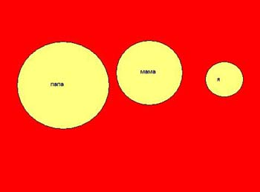
Рис.1
Иную ситуацию можем наблюдать во второй работе «рис. 2», где в качестве фона был выбран картон черного цвета (девочка мотивировала это тем, что на черном все лучше видно). Это уже указывает на наличие проблем в семье. Фигуры, обозначающие членов семьи различны по цвету, по форме и по размеру (папа – «красный большой круг» - символизирует активность, жизненную энергию; мама – «сиреневый квадрат среднего размера» - показатель высокой степени чувственной близости; и сама девочка – «маленький голубой треугольник» - указывает на чувствительность и ранимость). Однако расположение фигур тревожно: «Я» расположено на значительном расстоянии от родителей, что говорит об отчужденности, которую испытывает ребенок в семье. Для выполнения всех последующих работ девочка также выбирала черный цвет. Проблема, по всей вероятности, заключается в том, что девочке недостаточно уделяют внимания родители вследствие своей занятости. Большую часть времени она проводит в школе или с няней.
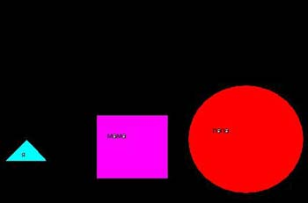
Рис.2
Абсолютно иная ситуация отображена в третьей работе «рис. 3»: здесь фигуры папы («красный квадрат», определяющий доминирующее положение и активность), мамы («желтый круг»- экспансивность, раскованность, релаксация) и ребенка («голубой треугольник» - чувствительность и ранимость) наложены друг на друга. Но и здесь отсутствует фигура старшего брата. В следующей работе «рис. 4» отображены все члены семьи, причем ребенок осознает свою идентичность с младшим братом (треугольники - дети). Мама в аппликации выражается в качестве энергетического и эмоционального центра - круга. Папа – уверенный и деловой человек (зеленый квадрат).
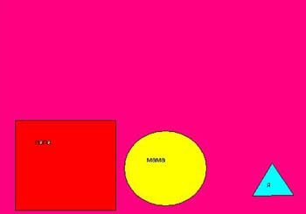
Рис. 3
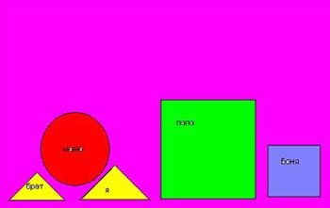
Рис. 4
На следующем занятии ребята из геометрических фигур выполняли автопортрет. Работы получились также очень показательными. По аналогии с рисуночными тестами, в работах ярко прослеживается экстраверсия - интроверсия, самооценка и эмоциональность. Работа, «рис. 5» состоящая преимущественно из кругов, - показатель эмоциональной восприимчивости, ранимости и отзывчивости. Однако черный фон указывает на напряженность. К тому же, девочка отметила, что это «почти что мой папа», в то время как инструкцией предписывалось изобразить свой портрет. Следовательно, имеет огромное значение фигура отца, возможно отождествление с ним. Не смотря на крупные размеры фигуры, у девочки заниженная самооценка (замечание психолога).
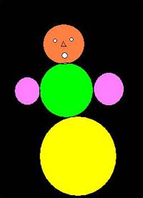
Рис. 5
Автопортрет оранжевого цвета на белом фоне «рис .6» - работа явного экстраверта, у которого преобладает положительный эмоциональный фон. Развита эмпатия. Аппликация, изображающая желтого человека в профиль на оранжевом фоне, «рис. 7» свидетельствует о некоторых проблемах в общении со сверстниками (поворот движущейся фигуры влево, большого размера руки), желание вернуться в детство, где было более комфортно, интровертированности ребенка.
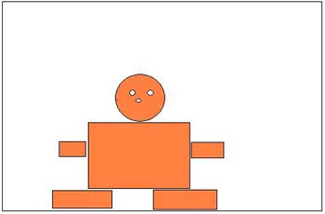
Рис. 6
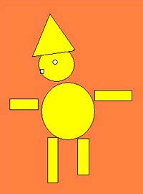
Рис. 7
Уникальной оказалась работа мальчика, изобразившего вместо себя инопланетянина розового цвета с треугольной зеленой головой и огромными глазами. Фон был выбран красный «рис. 8». Данная аппликация дает повод к размышлению о самоидентификации мальчика, его социальной адаптации.
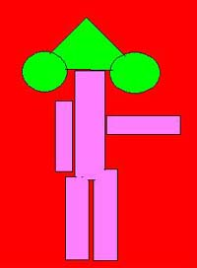
Рис. 8
Следует отметить, что мы не можем говорить о каких-либо особенностях детей, опираясь исключительно на выполненные работы, они являются лишь дополнительным материалом к наблюдениям учителя и информации, предоставленной психологом. К тому же, данные работы выражают состояние ребенка на момент выполнения работы, то есть данные, считываемые с аппликаций можно использовать в день проведения занятий. И только в том случае, если на протяжении длительного времени повторяются какие-то характерные особенности, можно говорить о наличии той или иной индивидуальной особенности ребенка.
Таким образом, выполненные детьми работы позволяют более подробно изучить их индивидуальные особенности, эмоциональное отношение к изображаемому. Что немаловажно для учителя: это позволит корректировать учебный и воспитательный процессы в соответствии с состоянием ребенка, что, в свою очередь, обеспечит более успешное обучение.

